Министерство образования и науки Российской Федерации

Севастопольский национальный технический университет

Кафедра ИС

ОТЧЕТ

По лабораторной работе № 4

«**Расчет числовых характеристик и**

**энтропии непрерывной случайной величины**»

Вариант 7

Выполнил:

ст. гр. И-23д

**Иванов А.В.**

Проверил:

ассистент кафедры ИС

**Кузнецов С.А.**

Севастополь

2014

1. **Цель работы**

1.1 Изучение преобразования Фурье непрерывных периодических сигналов.

2.2 Приобретение практических навыков разложения непрерывных периодических сигналов в тригонометрический ряд Фурье.

1. **Вариант задания**

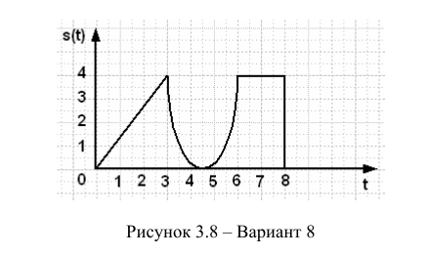

**Ход работы**

> **restart;**

> **assume(t>=0); #время**

> **assume(T>0); #период следования импульсов**

> **omega:=2*Pi/T;**



> **assume(k::integer, k>0);**

> **assume(t1>0, t2>0, t3>0);**

> **additionally(t2>t1, t3>t2);**

> **assume(s1>0,s2>0,s3>0);**

> **additionally(s2>s1, s3>s2);**

> **#последовательность f1(t) = K_F1*t**

> **K_f1:=s1/t1;**



> **f1:=K_f1*t;**



> **a0_f1:=(2/T)*int(f1,t=0..t1);**



> **ak_f1:=(2/T)*int(f1*cos(k*omega*t),t=0..t1);**



> **bk_f1:=(2/T)*int(f1*sin(k*omega*t),t=0..t1);**



> **F1:=(n)->a0_f1/2+sum(ak_f1*cos(k*omega*t)+**

**bk_f1*sin(k*omega*t),**

**k=1..n);**



> **with(plots);**



> **plot(subs(t1=3,s1=4,T=15,F1(15)),t=0..40,axes=BOXED,**

**axesfont=[COURIER,BOLD,16],color=black,**

**font=[TIMES,ITALIC,16],labels=["t","F1"],**

**linestyle=[SOLID],thickness=2,**

**title="График частичной суммы (n=15)",**

**titlefont=[TIMES,ROMAN,16]);**

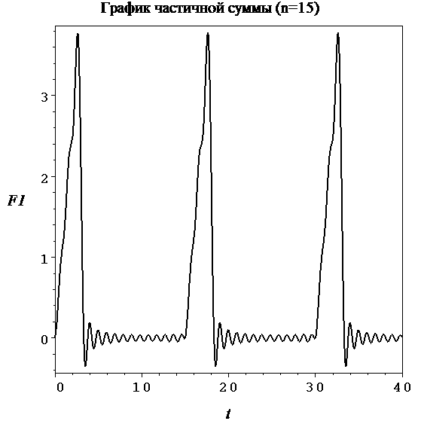

> **plot([[[l,subs(t1=3,s1=4,T=15,k=l,ak_f1)]$l=1..25]],**

**axes=BOXED,axesfont=[COURIER,BOLD,16],color=black,**

**font=[TIMES,ITALIC,16],labels=["k","ak"],**

**style=POINT,symbol=[CIRCLE,DIAMOND],**

**title="Спектр коэффициентов ak",**

**titlefont=[TIMES,ROMAN,16]);**

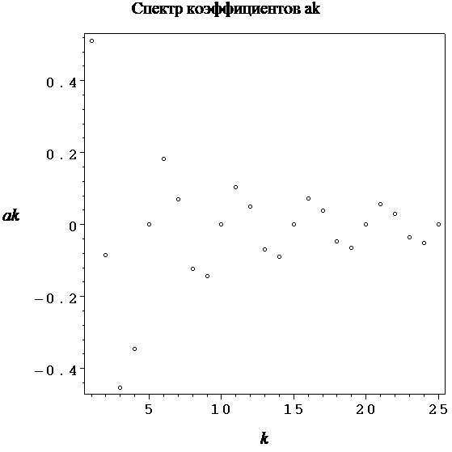

>

> **plot([[[l,subs(t1=3,s1=4,T=15,k=l,bk_f1)]$l=1..25]],**

**axes=BOXED,axesfont=[COURIER,BOLD,16],color=black,**

**font=[TIMES,ITALIC,16],labels=["k","bk"],**

**style=POINT,symbol=[CIRCLE,DIAMOND],**

**title="Спектр коэффициентов bk",**

**titlefont=[TIMES,ROMAN,16]);**

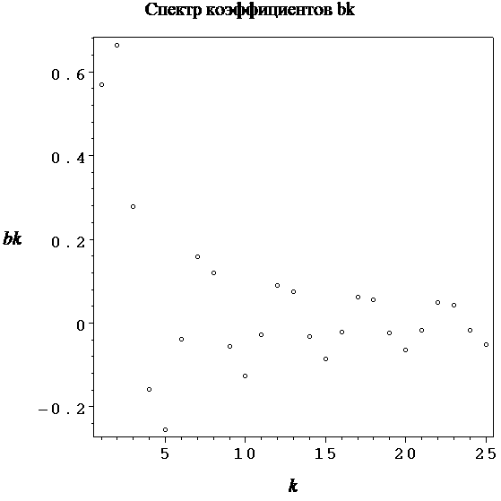

> **plot([[[l,subs(t1=3,s1=4,T=15,k=l,**

**sqrt(ak_f1^2+bk_f1^2))]$l=1..25]],**

**axes=BOXED,axesfont=[COURIER,BOLD,16],color=black,**

**font=[TIMES,ITALIC,16],labels=["k","Ak"],**

**style=POINT,symbol=[CIRCLE,DIAMOND],**

**title="Амплитудный спектр",**

**titlefont=[TIMES,ROMAN,16]);**

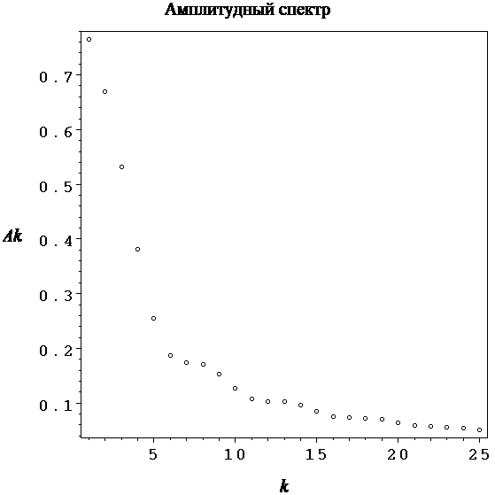

> **plot(subs(t1=3,s1=4,T=15,F1(15)),t=0..5,axes=BOXED,**

**axesfont=[COURIER,BOLD,16],color=black,**

**font=[TIMES,ITALIC,16],labels=["t","F1"],**

**linestyle=[SOLID],thickness=2,**

**title="График частичной суммы (n=15)",**

**titlefont=[TIMES,ROMAN,16]);**

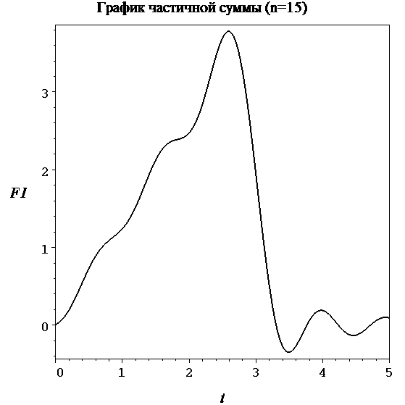

> **plot(subs(t1=2,s1=4,T=15,F1(50)),t=0..5,axes=BOXED,**

**axesfont=[COURIER,BOLD,16],color=black,**

**font=[TIMES,ITALIC,16],labels=["t","F1"],**

**linestyle=[SOLID],thickness=2,**

**title="График частичной суммы (n=50)",**

**titlefont=[TIMES,ROMAN,16]);**

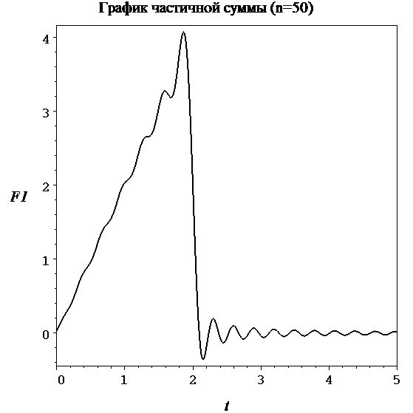

> **plot(subs(t1=3,s1=4,T=15,F1(100)),t=0..5,axes=BOXED,**

**axesfont=[COURIER,BOLD,16],color=black,**

**font=[TIMES,ITALIC,16],labels=["t","F1"],**

**linestyle=[SOLID],thickness=2,**

**title="График частичной суммы (n=100)",**

**titlefont=[TIMES,ROMAN,16]);**

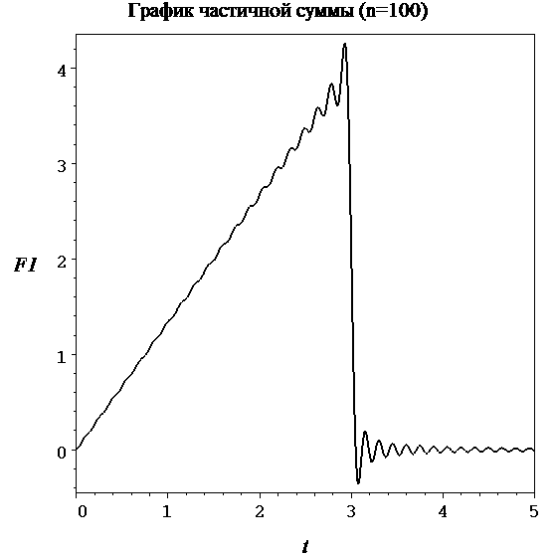

> **#последовательность f2(t)=K(t-t0)^2+b**

> **t0_f2:=t1+(t2-t1)/2;**



> **b_f2:=s2;**



> **K_f2:=(s1-b_f2)/((t2-t0_f2)^2);**



> **f2:=K_f2*((t-t0_f2)^2)+b_f2;**



> **plot([subs(t1=3,t2=6,s1=4,s2=0,f2),**

**subs(t1=3,t2=6,s1=4,s2=1,f2),**

**subs(t1=3,t2=6,s1=4,s2=1.5,f2)],t=3..6,**

**axes=BOXED,axesfont=[COURIER,BOLD,16],**

**color=black,font=[TIMES,ITALIC,16],**

**labels=["t","f3"],linestyle=[SOLID,DOT,DASHDOT],**

**thickness=2,**

**title="График импульса f2(t), s2=0,1,1.5",**

**titlefont=[TIMES,ROMAN,16]);**

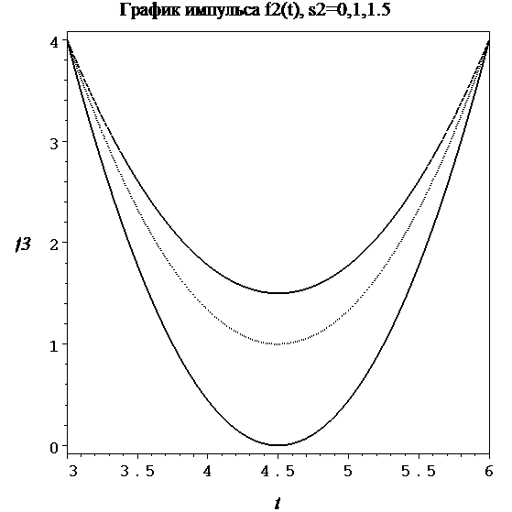

> **a0_f2:=(2/T)*int(f2,t=t1..t2);**



> **a0_f2:=simplify(a0_f2);**



> **ak_f2:=(2/T)*int(f2*cos(k*omega*t),t=t1..t2);**



> **bk_f2:=(2/T)*int(f2*sin(k*omega*t),t=t1..t2);**



> **F2:=(n)->a0_f2/2+sum(ak_f2*cos(k*omega*t)+**

**bk_f2*sin(k*omega*t),**

**k=1..n);**



> **plot(subs(t1=3,t2=6,s1=4,s2=0,T=15,F2(15)),t=0..40,**

**axes=BOXED,axesfont=[COURIER,BOLD,16],color=black,**

**font=[TIMES,ITALIC,16],labels=["t","F3"],**

**linestyle=[SOLID],thickness=2,**

**title="График частичной суммы (n=15)",**

**titlefont=[TIMES,ROMAN,16]);**

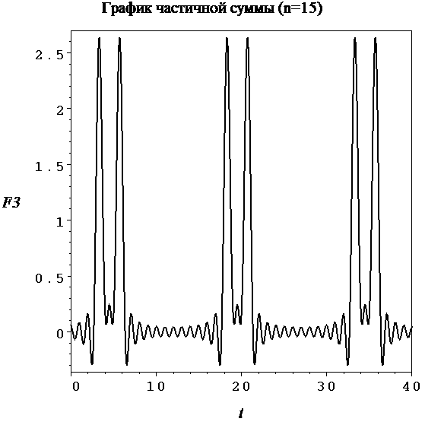

> **plot([[[l,subs(t1=3,t2=6,s1=4,s2=0,T=15,k=l,ak_f2)]**

**$l=1..25]],axes=BOXED,**

**axesfont=[COURIER,BOLD,16],color=black,**

**font=[TIMES,ITALIC,16],labels=["k","ak"],**

**style=POINT,symbol=[CIRCLE,DIAMOND],**

**title="Спектр коэффициентов ak",**

**titlefont=[TIMES,ROMAN,16]);**

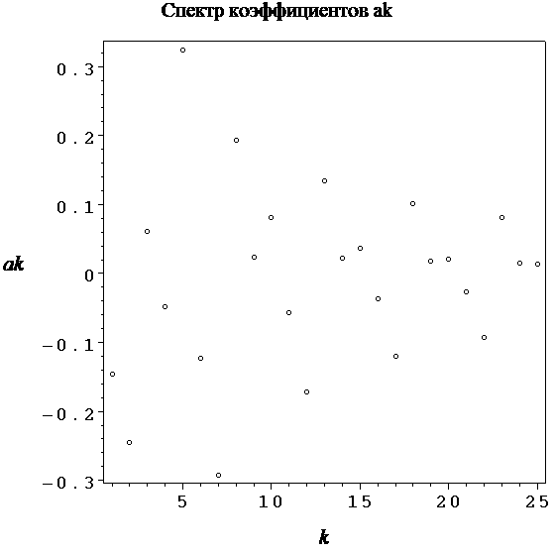

> **plot([[[l,subs(t1=3,t2=6,s1=4,s2=0,T=15,k=l,bk_f2)]**

**$l=1..25]],axes=BOXED,**

**axesfont=[COURIER,BOLD,16],color=black,**

**font=[TIMES,ITALIC,16],labels=["k","bk"],**

**style=POINT,symbol=[CIRCLE,DIAMOND],**

**title="Спектр коэффициентов bk",**

**titlefont=[TIMES,ROMAN,16]);**

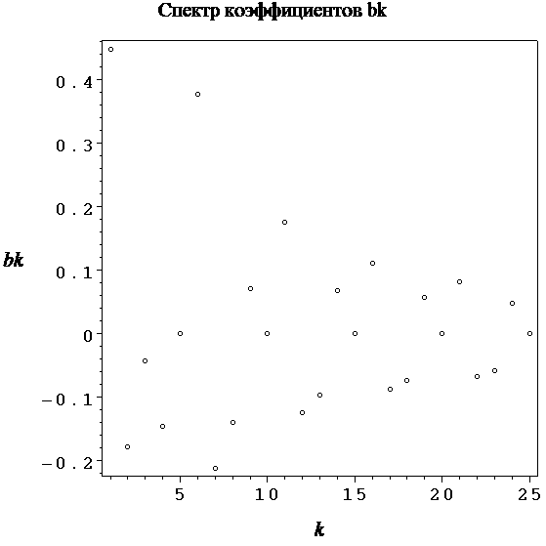

> **plot([[[l,subs(t1=3,t2=6,s1=4,s2=0,T=15,k=l,**

**sqrt(ak_f2^2+bk_f2^2))]$l=1..25]],**

**axes=BOXED,axesfont=[COURIER,BOLD,16],color=black,**

**font=[TIMES,ITALIC,16],labels=["k","Ak"],**

**style=POINT,symbol=[CIRCLE,DIAMOND],**

**title="Амплитудный спектр",**

**titlefont=[TIMES,ROMAN,16]);**

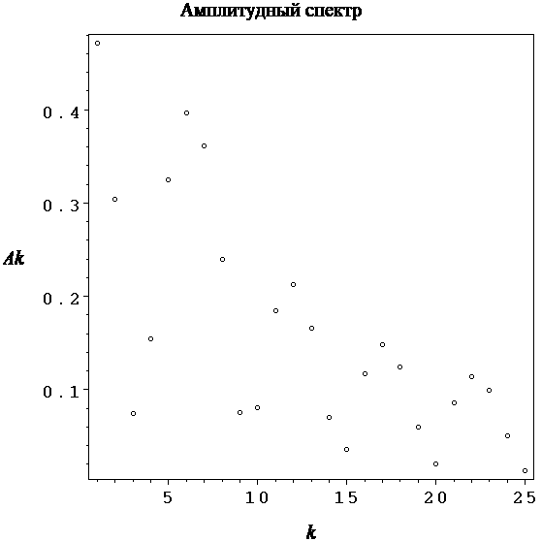

> **plot(subs(t1=5,t2=9,s1=3,s2=0,T=15,F2(15)),t=1..15,**

**axes=BOXED,axesfont=[COURIER,BOLD,16],color=black,**

**font=[TIMES,ITALIC,16],labels=["t","F3"],**

**linestyle=[SOLID],thickness=2,**

**title="График частичной суммы (n=15)",**

**titlefont=[TIMES,ROMAN,16]);**

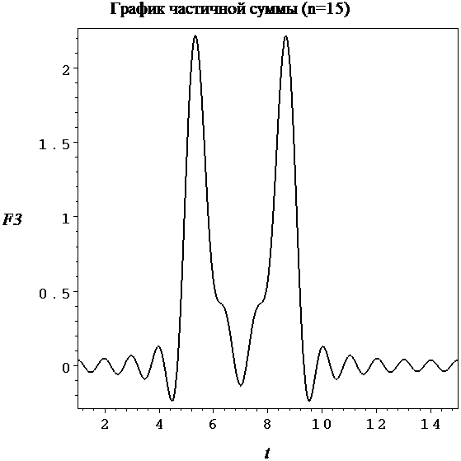

> **plot(subs(t1=3,t2=6,s1=4,s2=0,T=15,F2(50)),t=1..15,**

**axes=BOXED,axesfont=[COURIER,BOLD,16],color=black,**

**font=[TIMES,ITALIC,16],labels=["t","F3"],**

**linestyle=[SOLID],thickness=2,**

**title="График частичной суммы (n=50)",**

**titlefont=[TIMES,ROMAN,16]);**

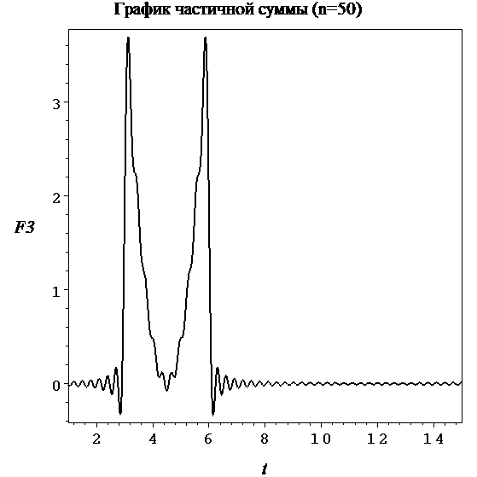

> **plot(subs(t1=5,t2=9,s1=3,s2=0,T=15,F2(100)),t=1..15,**

**axes=BOXED,axesfont=[COURIER,BOLD,16],color=black,**

**font=[TIMES,ITALIC,16],labels=["t","F3"],**

**linestyle=[SOLID],thickness=2,**

**title="График частичной суммы (n=100)",**

**titlefont=[TIMES,ROMAN,16]);**

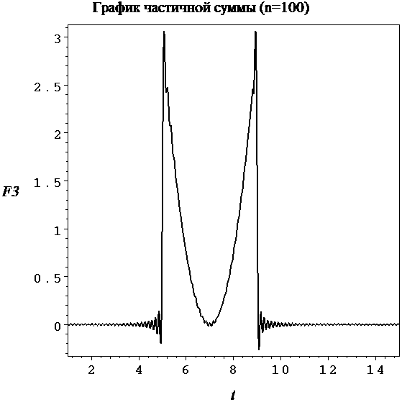

> **#последовательность импульсов f3 = s1;**

> **f3:=s1;**



> **a0_f3:=(2/T)*int(f3, t = t2..t3);**



> **ak_f3:=(2/T)*int(f3*cos(k*omega*t),t = t2..t3);**



> **bk_f3:=(2/T)*int(f3*sin(k*omega*t), t= t2..t3);**



> **F3:=(n)->a0_f3/2+sum(ak_f3*cos(k*omega*t)+**

**bk_f3*sin(k*omega*t),**

**k=1..n);**



> **plot(subs(t2=6,t3=8,s1=4,T=15,F3(15)),t=0..40,**

**axes=BOXED,axesfont=[COURIER,BOLD,16],color=black,**

**font=[TIMES,ITALIC,16],labels=["t","F2"],**

**linestyle=[SOLID],thickness=2,**

**title="График частичной суммы (n=15)",**

**titlefont=[TIMES,ROMAN,16]);**

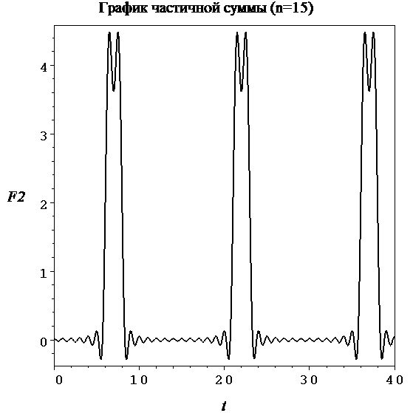

> **plot([[[l,subs(t2=6,t3=8,s1=4,T=15,k=l,ak_f3)]**

**$l=1..25]],axes=BOXED,**

**axesfont=[COURIER,BOLD,16],color=black,**

**font=[TIMES,ITALIC,16],labels=["k","ak"],**

**style=POINT,symbol=[CIRCLE,DIAMOND],**

**title="Спектр коэффициентов ak",**

**titlefont=[TIMES,ROMAN,16]);**

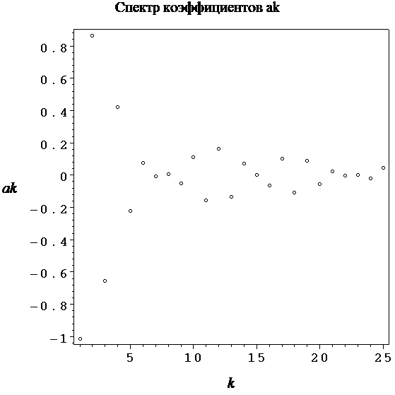

> **plot([[[l,subs(t2=6,t3=8,s1=4,T=15,k=l,bk_f3)]**

**$l=1..25]],axes=BOXED,axesfont=[COURIER,BOLD,16],**

**color=black,font=[TIMES,ITALIC,16],**

**labels=["k","bk"],style=POINT,**

**symbol=[CIRCLE,DIAMOND],**

**title="Спектр коэффициентов bk",**

**titlefont=[TIMES,ROMAN,16]);**

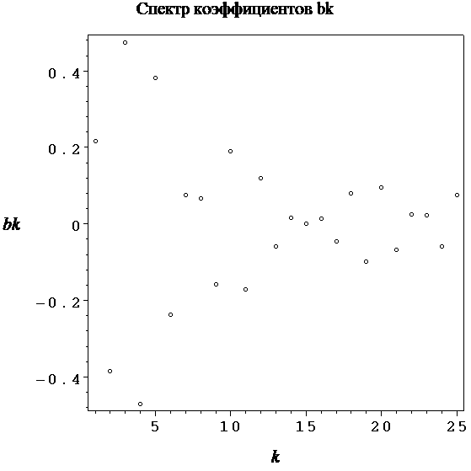

> **plot([[[l,subs(t2=6,t3=8,s1=4,T=15,k=l,**

**sqrt(ak_f3^2+bk_f3^2))]$l=1..25]],axes=BOXED,**

**axesfont=[COURIER,BOLD,16],color=black,**

**font=[TIMES,ITALIC,16],labels=["k","Ak"],**

**style=POINT,symbol=[CIRCLE,DIAMOND],**

**title="амплитудный спектр ",**

**titlefont=[TIMES,ROMAN,16]);**

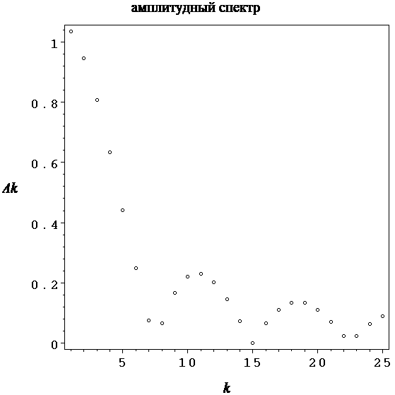

> **plot(subs(t2=6,t3=8,s1=4,T=15,F3(15)),t=0..10,**

**axes=BOXED,axesfont=[COURIER,BOLD,16],color=black,**

**font=[TIMES,ITALIC,16],labels=["t","F2"],**

**linestyle=[SOLID],thickness=2,**

**title="График частичной суммы (n=15)",**

**titlefont=[TIMES,ROMAN,16]);**

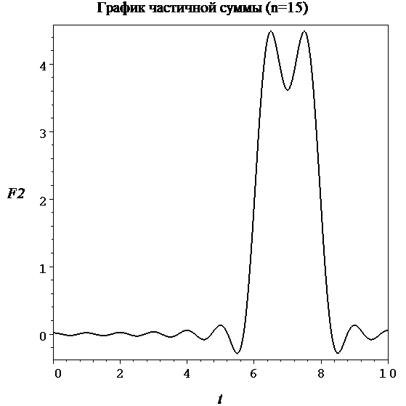

> **plot(subs(t2=6,t3=8,s1=4,T=15,F3(50)),t=0..10,**

**axes=BOXED,axesfont=[COURIER,BOLD,16],color=black,**

**font=[TIMES,ITALIC,16],labels=["t","F2"],**

**linestyle=[SOLID],thickness=2,**

**title="График частичной суммы (n=50)",**

**titlefont=[TIMES,ROMAN,16]);**

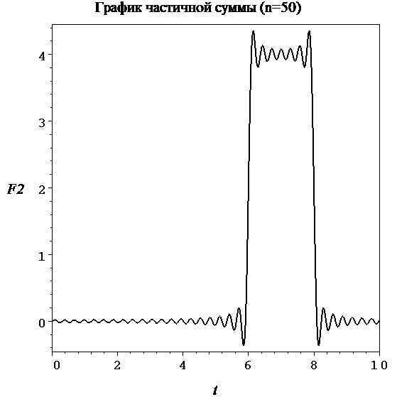

> **plot(subs(t2=6,t3=8,s1=4,T=15,F3(100)),t=0..10,**

**axes=BOXED,axesfont=[COURIER,BOLD,16],color=black,**

**font=[TIMES,ITALIC,16],labels=["t","F2"],**

**linestyle=[SOLID],thickness=2,**

**title="График частичной суммы (n=100)",**

**titlefont=[TIMES,ROMAN,16]);**

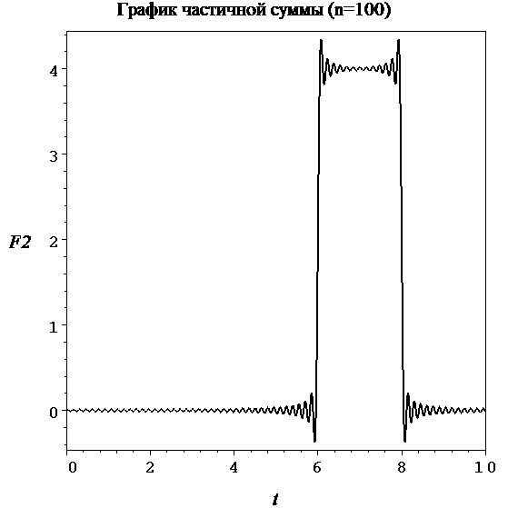

> **# коэф ряда s(t)**

> **a0:=a0_f1+a0_f2+a0_f3;**



> **ak:=ak_f1+ak_f2+ak_f3:**

> **bk:=bk_f1+bk_f2+bk_f3:**

> **S:=(n)->a0/2+sum(ak*cos(k*omega*t)+bk*sin(k*omega*t),k=1..n);**



> **plot([[[l,subs(t1=3,t2=6,t3=8,**

**s1=4,s2=0, T=15,k=l,ak)]**

**$l=1..25]],**

**axes=BOXED,axesfont=[COURIER,BOLD,16],color=black,**

**font=[TIMES,ITALIC,16],labels=["k","ak"],**

**style=POINT,symbol=[CIRCLE,DIAMOND],**

**title="График коэффциентов ak",**

**titlefont=[TIMES,ROMAN,16]);**

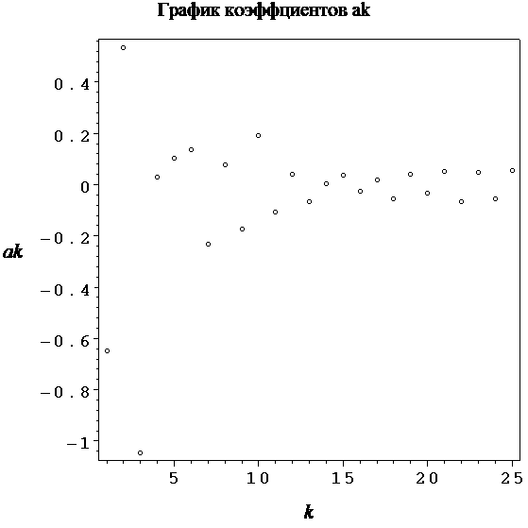

> **plot([[[l,subs(t1=3,t2=6,t3=8,**

**s1=1,s2=3, T=15,k=l,bk)]**

**$l=1..25]],**

**axes=BOXED,axesfont=[COURIER,BOLD,16],**

**color=black,font=[TIMES,ITALIC,16],**

**labels=["k","bk"],style=POINT,**

**symbol=[CIRCLE,DIAMOND],**

**title="График коэффициентов bk",**

**titlefont=[TIMES,ROMAN,16]);**

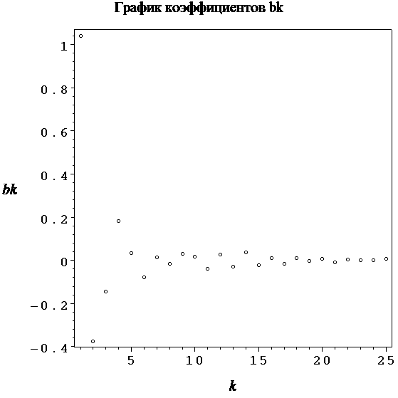

> **plot([[[l,subs(t1=3,t2=6,t3=8,**

**s1=4,s2=0,T=15,k=l,**

**sqrt(ak^2+bk^2))]**

**$l=1..50]],**

**axes=BOXED,axesfont=[COURIER,BOLD,16],**

**color=black,font=[TIMES,ITALIC,16],**

**labels=["k","Ak"],style=POINT,**

**symbol=[CIRCLE,DIAMOND],**

**title="Амплитудный спектр, Т=15",**

**titlefont=[TIMES,ROMAN,16]);**

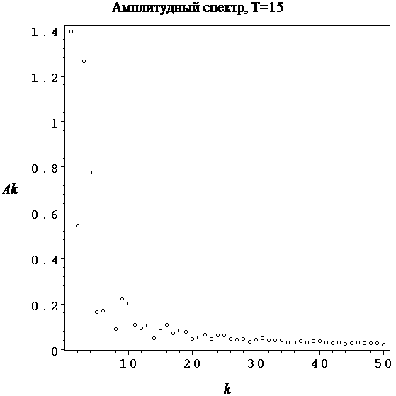

> **plot(subs(t1=3,t2=6,t3=8,**

**s1=4,s2=0,T=15,S(15)),t=0..50,**

**axes=BOXED,axesfont=[COURIER,BOLD,16],**

**color=black,font=[TIMES,ITALIC,16],**

**labels=["t","S"],linestyle=[SOLID],**

**thickness=2,**

**title="График частичной суммы (n=15)",**

**titlefont=[TIMES,ROMAN,16]);**

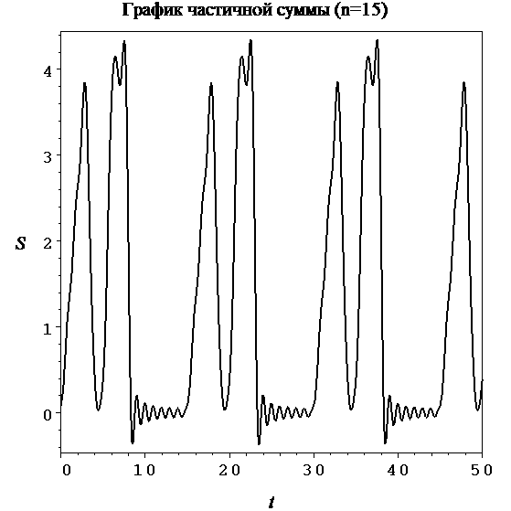

> **plot(subs(t1=3,t2=6,t3=8,**

**s1=4,s2=0,T=15,S(100)),t=0..50,**

**axes=BOXED,axesfont=[COURIER,BOLD,16],**

**color=black,font=[TIMES,ITALIC,16],**

**labels=["t","S"],linestyle=[SOLID],**

**thickness=2,**

**title="График частичной суммы (n=100)",**

**titlefont=[TIMES,ROMAN,16]);**

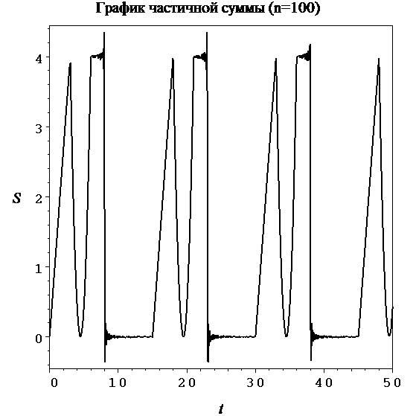

> **plot(subs(t1=3,t2=6,t3=8,**

**s1=4,s2=0,T=15,S(15)),t=0..18,**

**axes=BOXED,axesfont=[COURIER,BOLD,16],**

**color=black,font=[TIMES,ITALIC,16],**

**labels=["t","S"],linestyle=[SOLID],**

**thickness=2,**

**title="График частичной суммы (n=15)",**

**titlefont=[TIMES,ROMAN,16]);**

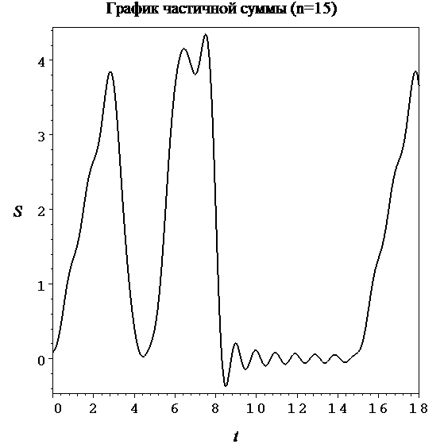

> **plot(subs(t1=3,t2=6,t3=8,**

**s1=4,s2=0,T=15,S(50)),t=0..18,**

**axes=BOXED,axesfont=[COURIER,BOLD,16],**

**color=black,font=[TIMES,ITALIC,16],**

**labels=["t","S"],linestyle=[SOLID],**

**thickness=2,**

**title="График частичной суммы (n=50)",**

**titlefont=[TIMES,ROMAN,16]);**

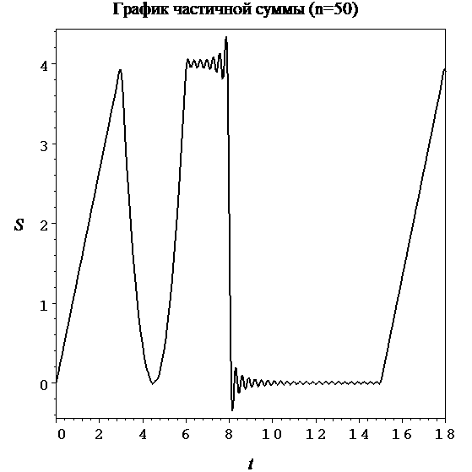

> **plot(subs(t1=3,t2=6,t3=8,**

**s1=4,s2=0,T=15,S(200)),t=0..18,**

**axes=BOXED,axesfont=[COURIER,BOLD,16],**

**color=black,font=[TIMES,ITALIC,16],**

**labels=["t","S"],linestyle=[SOLID],**

**thickness=2,**

**title="График частичной суммы (n=200)",**

**titlefont=[TIMES,ROMAN,16]);**

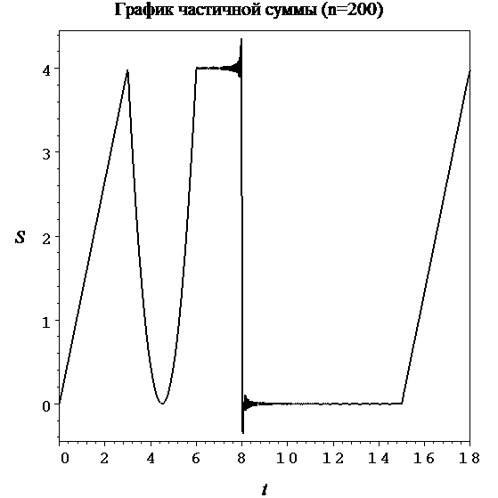

> **plot([[[l,subs(t1=3,t2=6,t3=8,**

**s1=4,s2=0,T=50,k=l,**

**sqrt(ak^2+bk^2))]$l=1..50]],**

**axes=BOXED,axesfont=[COURIER,BOLD,16],**

**color=black,font=[TIMES,ITALIC,16],**

**labels=["k","Ak"],style=POINT,**

**symbol=[CIRCLE,DIAMOND],**

**title="Амплитудный спектр, Т=50",**

**titlefont=[TIMES,ROMAN,16]);**

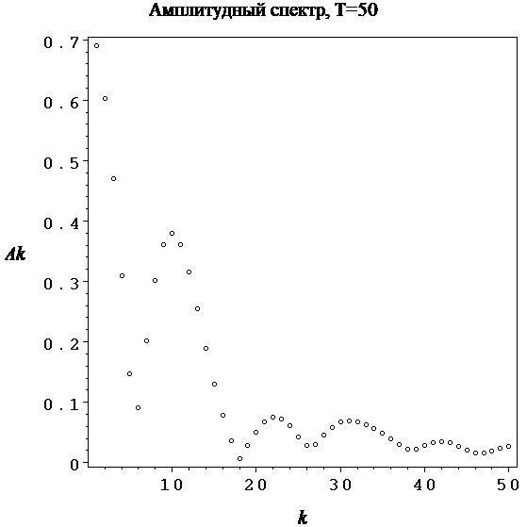

> **plot([[[l,subs(t1=3,t2=6,t3=8,**

**s1=4, s2=0,T=100,k=l,**

**sqrt(ak^2+bk^2))]$l=1..50]],**

**axes=BOXED,axesfont=[COURIER,BOLD,16],**

**color=black,font=[TIMES,ITALIC,16],**

**labels=["k","Ak"],style=POINT,**

**symbol=[CIRCLE,DIAMOND],**

**title="Амплитудный спектр, Т=100",**

**titlefont=[TIMES,ROMAN,16]);**

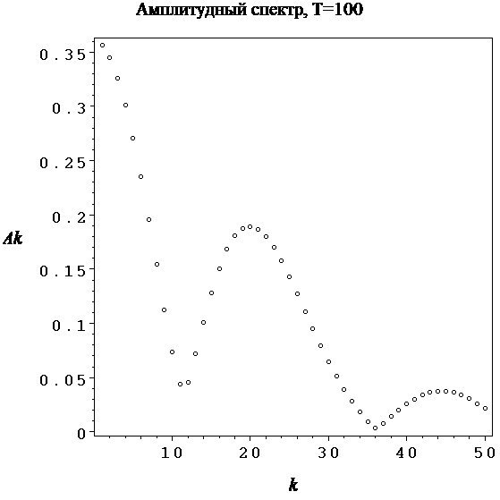

> **plot([[[l,subs(t1=3,t2=6,t3=8,**

**s1=4,s2=0,T=200,k=l,**

**sqrt(ak^2+bk^2))]$l=1..50]],**

**axes=BOXED,axesfont=[COURIER,BOLD,16],**

**color=black,font=[TIMES,ITALIC,16],**

**labels=["k","Ak"],style=POINT,**

**symbol=[CIRCLE,DIAMOND],**

**title="Амплитудный спектр, Т=200",**

**titlefont=[TIMES,ROMAN,16]);**

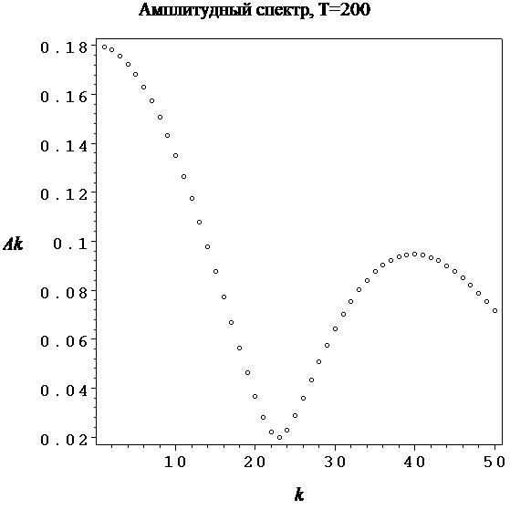

**Вывод:**

В ходе выполнения лабораторной работы были изучены преобразования Фурье непрерывных периодических сигналов, приобретены практические навыки разложения непрерывных периодических сигналов в тригонометрический ряд Фурье. В среде Maple были построены спектры коэффициентов ряда Фурье, амплитудный спектр заданной последовательности импульсов, графики частичных сумм членов ряда Фурье.